万源市房屋征补和物资储备中心
全面完成金缔二期棚户区改造基础设施建设
房屋征收工作

征储中心全面贯彻市委、市政府应对新冠肺炎疫情对经济影响的35条措施，着力化解疫情对房屋征收工作的影响，制定工作方案，精心部署,努力推进金缔二期棚户区改造基础设施建设（原红旗路体育场）房屋征收工作。主要领导亲自过问，想方设法解决被征收人实际困难，动员被征收人搬家腾房。同时，督促施工单位制定并完善房屋拆除施工方案、制定房屋拆除施工应急预案，办理施工相关手续，确保施工安全。
2020年4月27日，该项目被征收房屋开始拆除施工，征储中心派出专人蹲点，施工单位在保证安全生产、尽量减少环境污染和减少噪音扰民前提下，加班加点拆除施工，在“五·一”期间完成房屋拆除和建渣清运。
2020年5月6日，市征储中心与市住建局完成场地移交，该项目房屋征收工作全面结束。

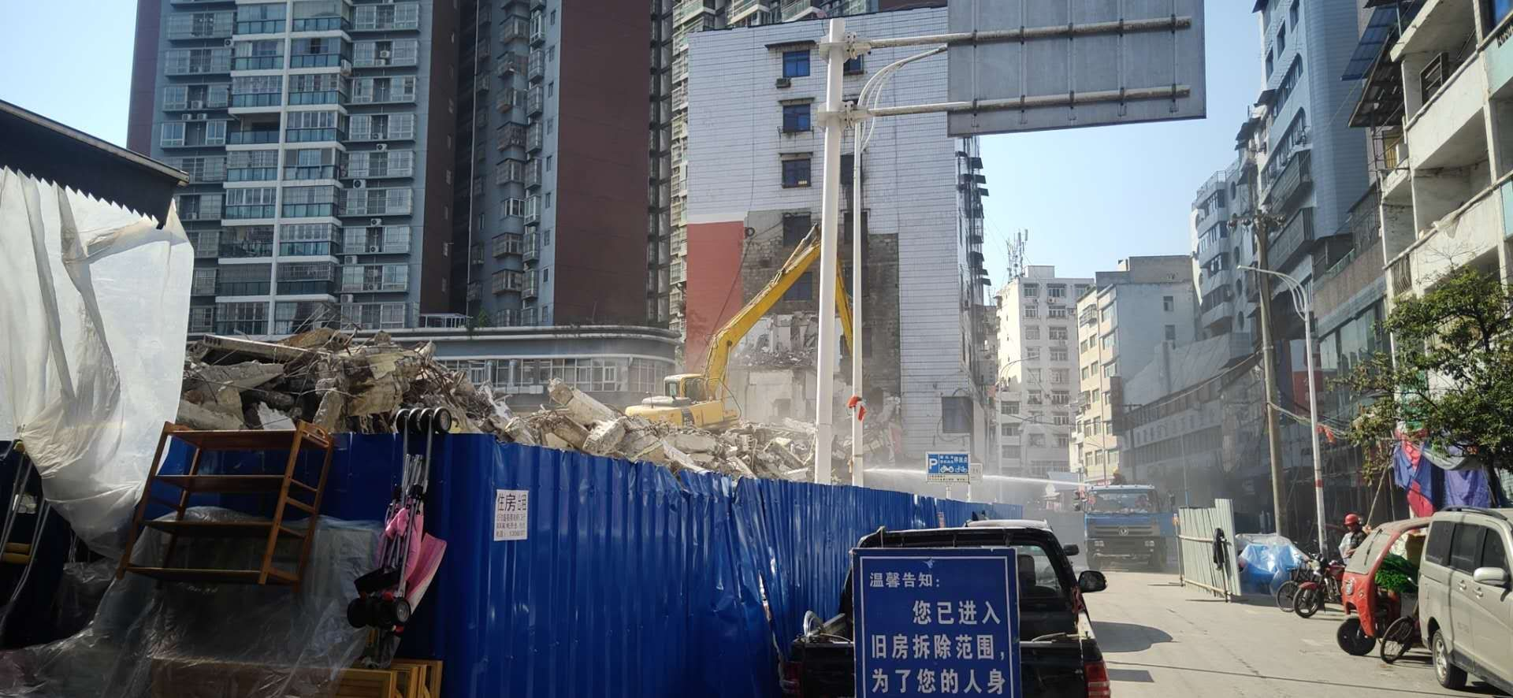

(上图:拆除施工中;下图:移交场地)

